**2024-2025-o‘quv yilida umumta’lim maktabi 11-sinf o‘quvchilarining IV chorakda**

**informatika va axborot texnologiyalari fanidan o‘zlashtirish darajasini aniqlash uchun**

**BSB topshiriqlari va mezonlari**

**IV chorak 4-BSB Javoblari**

**Jami:** [**50 ball**]

Javoblarda kamchiliklar bo’lishi mumkin.

**1-topshiriq.**

**Vektorli va rastorli tasvirlar orasidagi farqni tushuntirib bering. Tasvirlarni tahrirlashda foydalanish mumkin bo‘lgan uchta uskunalar vazifasini yozing.**

1) Vektorli va rastorli tasvirlar orasidagi farq:

Vektorli tasvirlar — geometrik shakllardan tashkil topgan, aniqligi saqlanadi va kattalashtirganda sifat buzilmaydi.

Rastorli tasvirlar — piksel (nuqta)lardan iborat, kattalashtirilganda xiralashadi.

|  |  |
| --- | --- |
| **Uskuna nomi** | **Uskuna vazifasi** |
| Tanlash | Tasvirning muayyan qismini tanlash uchun ishlatiladi |
| Crop | Tasvirning kerakli qismini qoldirib, qolganini olib tashlaydi |
| Rotate | Tasvirni ma’lum burchakka aylantiradi |

**2-topshiriq.**

**Animatsiyalarda qo‘llaniladigan harakat tvini va shakl tvini vazifalari nimadan iborat? Har birining qanday holatlarda ishlatilishini misollar bilan izohlang.**

1) Harakat tvi (Motion Tween):

Bu tur animatsiya obyektning vaqt davomida bir joydan boshqa joyga harakatlanishini ta’minlaydi.

Masalan: Doira chapdan o‘ngga siljiydi, yoki tepadan pastga tushadi.

2) Shakl tvi (Shape Tween):

Bu tur animatsiyada obyekt bir shakldan boshqasiga o‘zgaradi.

Masalan: To‘rtburchak asta-sekin aylana shaklga aylanadi, yoki kvadrat yulduz shakliga o‘zgaradi.

Ikkalasi ham animatsiyada turli o‘zgarishlarni ko‘rsatishda qo‘llaniladi — biri pozitsiyani (harakatni), ikkinchisi shaklni o‘zgartiradi.

**3-topshiriq.**

**MS Word dasturida master hujjat va ma’lumotlar manbayidan foydalangan holda bir nechta elektron xatlarni qanday birlashtirish mumkin? Ushbu jarayonda bajariladigan asosiy bosqichlarni tartib bilan yozib bering.**

*MS Word’da elektron xatlarni birlashtirish bosqichlari:*

*"Mailings" menyusiga o‘ting va "Start Mail Merge" tugmasini bosing.*

*"Step-by-Step Mail Merge Wizard" ni tanlang.*

*"Letters" (xatlar) turini tanlang va "Next" tugmasi orqali davom eting.*

*"Use the current document" (joriy hujjatdan foydalanish) opsiyasini tanlang.*

*"Select recipients" bo‘limida manba fayl (Excel yoki boshqa jadval) ni tanlang.*

*Hujjatga o‘zgaruvchi maydonlar (masalan, Ism, Familiya) joylashtiring.*

*"Finish & Merge" tugmasini bosib, "Edit Individual Documents" yoki "Print Documents" orqali natijani oling.*

*Bu bosqichlar elektron xatlarni avtomatik ravishda ko‘plab manzillarga moslashtirish imkonini beradi.*

**4-topshiriq.**

Dastur yarating, unda foydalanuvchining sevimli kitobi nomi, kitobning janri va kitob muallifi haqida ma’lumotlar saqlansin. Dastur foydalanuvchiga “Mening sevimli kitobim **Abdulla Qodiriy**ning “**O‘tkan kunlar**” **romani**” tarzida jumla yaratib bersin.

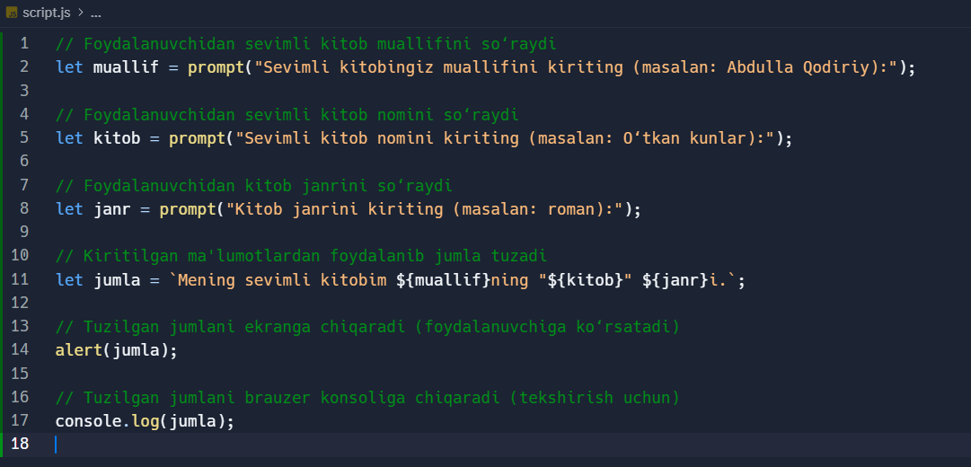

**5-topshiriq.**

**Butun sonlardan tashkil topgan array yarating. Ushbu arrayning barcha toq elementlari ko‘paytmasini hisoblovchi funksiya yarating. Funksiya natijasini ekranga chiqaring.**

